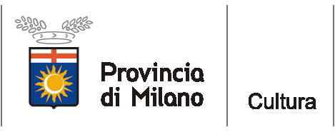
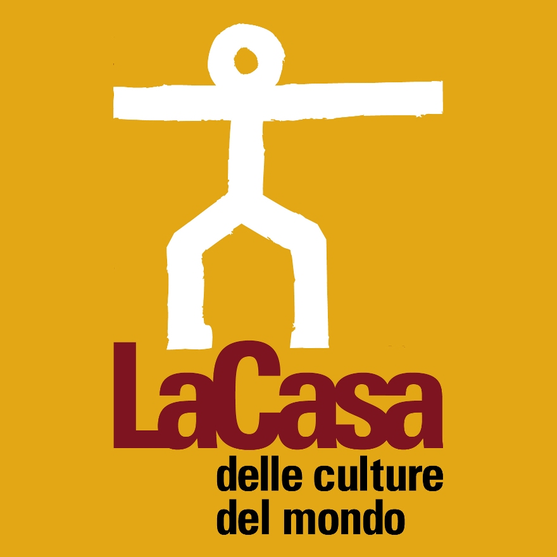

COMUNICATO STAMPA – Milano, 10 giugno 2011

domenica 12 giugno, alla Casa delle culture del mondo:

“Del Zenit al Nadir”, Gruppo Cruce in concerto

La metafora della caduta libera attraverso il poema “Altazor” di Vicente Huidobro

e la musica di Henry Purcell.

Domenica 12 giugno 2011, alle ore 18.30, alla Casa delle culture del mondo, in Via Giulio Natta 11, Milano (M1 Lampugnano): “Del Zenit al Nadir. La metafora della caduta libera attraverso il poema Altazor di Vicente Huidobro e la musica di Henry Purcell”, concerto del Gruppo Cruce, promosso dall’Assessorato alla cultura della Provincia di Milano.
Ingresso libero fino ad esaurimento posti.

Nel concerto “Del Zenit al Nadir”, la discesa vertiginosa “dallo zenit al nadir”, dal punto più alto a quello più basso, è metafora della caduta libera abbozzata nel poema “Altazor” da Vicente Huidobro (1893-1948), il poeta più importante dell’avanguardia cilena, che così figura l’irrefrenabile desiderio di “saltare nel vuoto” per sfuggire all’angoscia provocata dalla transitorietà dell’esistenza. La caduta si configura quindi come una sorta di viaggio in cui si conosce solo il punto di partenza, ma non quello d’arrivo.
I suoni della caduta vengono illustrati dai bassi ostinati da uno dei compositori di maggior spicco del barocco inglese: Henry Purcell (1659-1695), mentre la messa in scena della metafora è affidata da un’installazione che utilizza frammenti del testo poetico disposti lungo lo spazio del concerto.
Poiché la fonetica costituisce un elemento di primaria importanza nel poema di Huidobro, il testo è recitato in lingua originale con sottotitoli in italiano.

Gruppo Cruce, giovane gruppo di artisti e musicisti fondato a Santiago del Cile nel 2007, propone un dialogo interdisciplinare tra le espressioni artistiche contemporanee e quelle dell'epoca rinascimentale e barocca, attraverso un "concerto interdisciplinare” in cui convergono la musica barocca, la poesia d’avanguardia e l’arte contemporanea. La performance inoltre incoraggia la partecipazione degli spettatori e la fruizione condivisa dell’opera d’arte tra artisti e pubblico.
Formazione: Kiriko Mori, soprano; José Manuel Fernández, flauti dolci; Atsufumi Ujiie, flauti dolci; Nelson Contreras, viola da gamba; Francisco González, produzione visiva; Úrsula San Cristóbal, flauti dolci, voce recitante. Produzione generale di Francisco González e Úrsula San Cristóbal.

Informazioni al pubblico:
Provincia di Milano/La Casa delle culture del mondo, tel. 02 334968.54/30
www.provincia.milano.it/cultura - culturedelmondo@provincia.milano.it

Ufficio stampa:
Provincia di Milano/Cultura, tel. 02 7740.6310/6359
g.bocca@provincia.milano.it; m.piccardi@provincia.milano.it
Addetto stampa Assessore, tel. 02 7740.6386 - f.provera@provincia.milano.it

